**Evaluación de la transferencia de oxígeno en un biorreactor convencional con aireador externo**

**Evaluation of oxygen transfer in a conventional bioreactor with external aerator**

Gustavo Buitrago H.*, Ángela M. Otálvaro A.**, Paola G. Duarte B.***

*MSc. Ing. Instituto de Biotecnología de la Universidad Nacional de Colombia, Ciudad Universitaria, Bogotá. [gbuitragoh@unal.edu.co](mailto:gbuitragoh@unal.edu.co)

**Dr. MSc. Ing. Facultad de Ingeniería, Universidad de La Salle, Bogotá. [amotalvaro@unisalle.edu.co](mailto:amotalvaro@unisalle.edu.co)

***Ing. Candidata a MSc. Universidad Nacional de Colombia, Medellín. [pgduarte@unal.edu.co](mailto:pgduarte@unal.edu.co)

**Resumen**

En el cultivo de microorganismos aerobios se ha observado que los biorreactores convencionales conducen a inconvenientes asociados a la limitación de oxígeno. Para dar solución a esta problemática se diseñó, construyó y evaluó un prototipo de biorreactor con aireador externo. Este sistema permitió incrementar la velocidad de transferencia del oxígeno desde la fase gaseosa a la fase líquida, superando la limitación de oxígeno. Sin embargo, esta nueva configuración carece de modelos empíricos o teóricos para predecir la transferencia de oxígeno a través del cálculo del coeficiente global de transferencia de oxígeno (KLa). En ese sentido, en este trabajo se propuso el uso de análisis dimensional (Teorema Pi de Buckingham), como herramienta para evaluar el efecto sobre el KLa de las diferentes variables involucradas en el proceso, como las de operación, las propiedades de los fluidos y dimensiones geométricas. Luego de desarrollar el análisis propuesto, se encontró una correlación de 0.89 entre los valores generados por el modelo y los datos experimentales disponibles. Se encontró que las variables con mayor incidencia sobre el coeficiente KLa son el flujo de medio de cultivo que circula por el aireador externo denominado flujo de recirculación, la presión en el aireador externo y la velocidad de agitación.

**Palabras clave:** aireador externo, coeficiente volumétrico de transferencia de oxígeno (KLa), Teorema Pi de Buckingham.

**Abstract**

In aerobic microorganism culture, it has been observed that conventional bioreactors lead to disadvantages associated with oxygen limitation. To solve this problem it was designed, built and tested a bioreactor prototype with external aerator. This system allowed increasing the speed of oxygen transfer from gas phase to liquid phase, overcoming the limitation of oxygen. However, this new configuration doesn´t have theoretical or empirical models to predict the oxygen transfer by calculating the global volumetric coefficient of transfer of oxygen (KLa).

In that way, this paper proposed the use of dimensional analysis (Buckingham´s Pi Theorem), as a tool to evaluate the effect of various operating variables, fluid properties and geometrical dimensions involved in the process over KLa. After developing the proposed analysis, we found a correlation of 0.89 between the values generated by the model and the available experimental data. It was found that the main variables which affect the coefficient KLa are: the medium flow flowing through the external aerator called recirculation flow, the pressure in the external aerator, and the stirring speed.

**Key words:** external aerator, oxygen transfer coefficient (KLa), Buckingham´s Pi Theorem.

**Recibido:** febrero 15 de 2013 **Aprobado:** noviembre 9 de 2013

**Introducción**

Al trabajar con biorreactores para el cultivo de microorganismos aerobios con altas demandas de oxígeno, una de las principales limitaciones está asociada a la transferencia de este sustrato al medio de cultivo.

La transferencia de oxígeno constituye un factor muy importante en el crecimiento de los microorganismos y es variable fundamental para el escalado y la economía de los sistemas de biosíntesis aerobia. La concentración de oxígeno disuelto en un cultivo con microorganismos aerobios depende de la tasa de transferencia de oxígeno de la fase gas al líquido, de la velocidad de transporte del oxígeno hacia las células y de la tasa de consumo de oxígeno (OUR, oxygen up take rate) por los microorganismos para el crecimiento, mantenimiento y producción de metabolitos y estructuras celulares (Galaction *et al*., 2004).

En el biorreactor, la transferencia de oxígeno está afectada por diferentes factores que intervienen sobre la hidrodinámica de éste, como: las propiedades físicas tanto del medio de cultivo como del gas utilizado para aportar el oxígeno, los parámetros geométricos del biorreactor, las condiciones de operación a las que se desarrolla el proceso y el tipo de microorganismo cultivado (Deckwer y Schumpe, 1993). Con el propósito de conocer el efecto de estos factores sobre la transferencia de oxígeno, se han desarrollado diferentes trabajos para evaluar la incidencia de cada factor buscando mejorar los procesos de transferencia de oxígeno, logrando en algunos casos superar las limitaciones a las que los microorganismos se encuentran expuestos en los diseños convencionales (García-Ochoa y Gómez, 2009).

El oxígeno disuelto es un nutriente limitante en cultivos con alta demanda de oxígeno, lo cual puede deberse a la velocidad de crecimiento del microorganismo, a una alta producción de biomasa o a que las propiedades reológicas de los medios de cultivo ofrezcan resistencia a la transferencia de masa (Casas *et al*., 2000). Sin embargo, una de las razones principales por las que la disponibilidad del oxígeno en el medio de cultivo es limitada, está relacionada con su baja solubilidad en soluciones acuosas de nutrientes. Para superar este inconveniente y evitar que la transferencia de oxígeno sea el paso controlador para el crecimiento microbiano, viéndose afectado el cultivo y el bioproceso (García-Ochoa *et al*., 2010), se emplean como alternativas convencionales cambios en la velocidad de agitación o en el flujo de aireación o en los sistemas de distribución de aire (Akita y Yoshida, 1973; Nikakhtari y Hill, 2005; Flores- Cotera y García-Salas, 2005; Yazdian *et al*., 2009; Moraveji *et al*., 2012).

En cuanto a los sistemas de distribución del aire, se ha planteado el uso de microburbujeadores para los cultivos de microorganismos por varias razones. En primer lugar, estos sistemas suministran el oxígeno en burbujas de gas de menor diámetro, incrementando el área de contacto entre éste y el medio líquido, favoreciendo así la velocidad de transferencia de oxígeno (Deckwer y Schumpe, 1993). En segundo lugar, los microburbujeadores en comparación con otros sistemas de dispersión de gases, producen un menor estrés mecánico sobre las células generando condiciones adecuadas para su cultivo (Cockx *et al*., 1995; Flores-Cotera y García- Salas, 2005; Soler y Buitrago, 2010).

Tomando como base estos elementos, se diseñó y construyó un prototipo de biorreactor con aireador externo, en trabajo desarrollado por Soler y Buitrago (2010). En el diseño de este sistema se tomó como la variable que mayor influencia tiene en la transferencia de oxígeno, la presión, dado que la solubilidad es directamente proporcional a ésta. En otras palabras, se optó por incidir sobre la fuerza impulsora para la transferencia de masa, o sea, la diferencia entre la concentración de equilibrio de oxígeno en el gas y en el líquido. Adicionalmente, se planteó que para variar este parámetro era posible utilizar un aireador externo al tanque de fermentación, que consistía en un microburbujeador contenido en un tubo, en dónde se podría incrementar la presión por encima de la presión atmosférica, lo que se reflejaría en el aumento de la concentración de equilibrio del oxígeno en el medio líquido. Asimismo, fue necesario considerar que el incremento de la presión estaba limitado por la resistencia de los microorganismos a ésta. En la figura 1 se presenta un esquema del sistema construido.

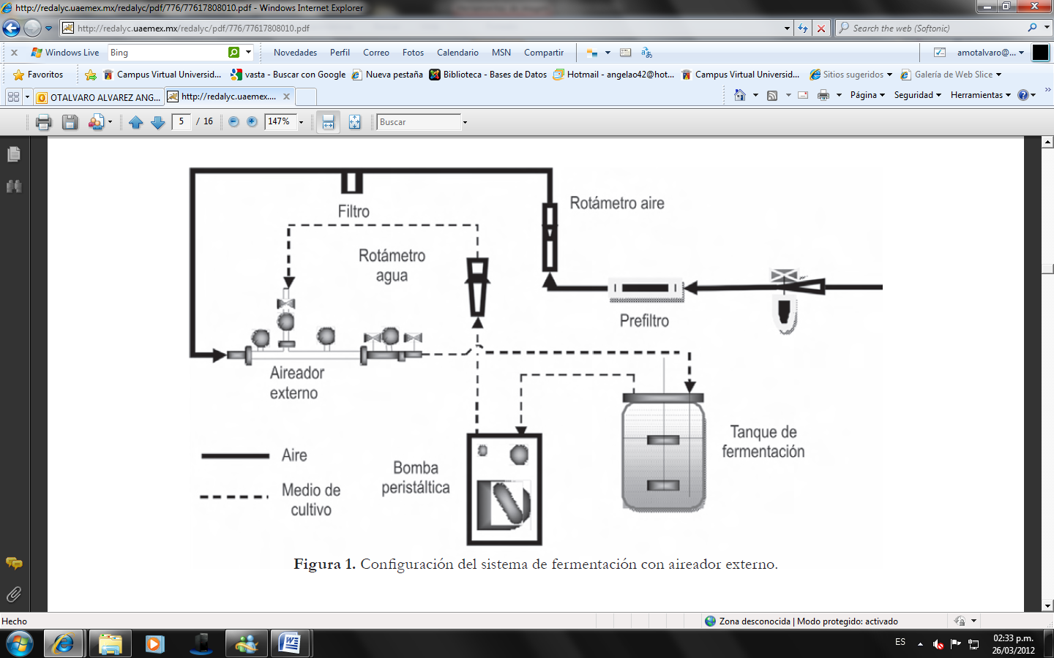

**Figura 1.** Biorreactor con aireador externo. Tomado de Soler y Buitrago (2010).

Como se observa, el sistema diseñado consta de dos unidades, una correspondiente al tanque de fermentación y la otra es el aireador externo que incluye un microburbujeador (17 cm de largo y 1 cm de diámetro fabricado en acero sinterizado) y el tubo contenedor que obra como contactor gas-líquido.

El trabajo de Soler y Buitrago (2010) evaluó el sistema de fermentación con aireador externo (SFAE) presentado en la figura 1 y comparó su desempeño con el de un biorreactor convencional de tanque agitado con turbinas Rushton, encontrando que los coeficientes de transferencia de masa KLa en el prototipo se incrementaban sustancialmente en comparación con el fermentador convencional, para esto se determinaron experimentalmente los valores de KLa en cultivos con *Leuconostoc mesenteroides* encontrándose valores de 40.68 h-1 para el fermentador convencional y un máximo de 63.18 h-1 para el SFAE. Este trabajo tiene como propósito proponer un modelo matemático para determinar los valores de *KLa* a partir de las variables de operación, propiedades de los fluidos y dimensiones geométricas involucradas en la operación del SFAE.

**Materiales y Métodos**

El desarrollo de este trabajo comprendió tres fases, en la primera se aplicó el teorema Pi de Buckingham para la generación de una ecuación por medio del análisis dimensional de las variables. En una segunda fase, se realizaron algunas corridas empleando el SFAE para generar datos experimentales. Y en la tercera fase, se realizó el ajuste numérico de la ecuación para obtener los coeficientes desconocidos, utilizando los valores experimentales. Para establecer un modelo general, en este análisis se trabajó únicamente el sistema aire-agua.

***Análisis dimensional de las variables y teorema Pi de Buckingham.***

Para aplicar el teorema Pi de Buckingham y desarrollar una primera aproximación al funcionamiento del aireador externo, fue necesario utilizar 3 tipos de factores: variables operacionales, propiedades de los fluidos y dimensiones geométricas (Akita y Yoshida, 1973; White, 1979; Deckwer y Schumpe, 1993; Munson, 2003).

*Variables operacionales*

Dentro de éstas se encuentran la presión en el contactor (P), el flujo de recirculación de líquido (FR), flujo de aireación (FA) y la potencia suministrada por el agitador (W).

*Propiedades de los fluidos*

Para el análisis del sistema empleando como fluidos de trabajo agua y aire, las propiedades consideradas fueron: densidad del aire (ρG), densidad del agua (ρL), viscosidad del agua (µL) (tomadas a la presión y temperatura de cada ensayo) y difusividad del oxígeno en el agua (*D*L). La viscosidad del aire no se tuvo en cuenta puesto que la fase limitante para la transferencia es la fase líquida y además su valor es bajo comparado con la viscosidad del agua.

Para disminuir el número de variables atribuidas a las propiedades de los fluidos involucradas en el análisis, se usó como variable la viscosidad cinemática del agua (νL) correspondiente a la relación entre la viscosidad y la densidad de la misma.

*Dimensiones geométricas*

En cuanto a los parámetros geométricos más importantes dentro del sistema propuesto, se consideraron las variables asociadas al contactor, éstas son el diámetro externo del difusor (DI) y el diámetro interno del contactor (DE), como se presenta en la figura 2.

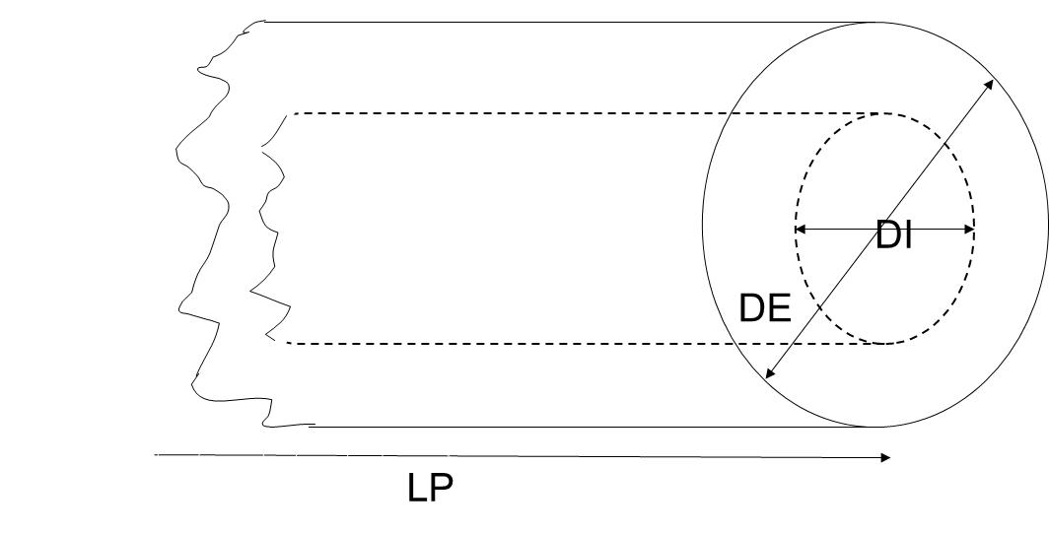

**Figura 2.** Geometría del aireador prototipo.

Con el fin de reducir variables se estableció el factor Nc, que corresponde a un módulo adimensional calculado de acuerdo con la ecuación 1, siendo LP la longitud del contactor.

$$N_{c}=\frac{D_{E}-D_{I}}{L_{P}} (1)$$

En cuanto al tanque agitado en donde se desarrolla el cultivo, se propone una ecuación similar, en la cual se reducen dos variables geométricas a una sola, por medio de una relación adimensional que reúne la influencia del diámetro del tanque (DT) y la distancia del fondo de éste al primer impulsor del agitador (z), ecuación 2.

$$N_{T}=\frac{D_{T}}{z} (2)$$

Adicionalmente, se tiene como variable para el tanque la altura de la columna de líquido (hL) que condiciona la presión en el punto de descarga de la mezcla enriquecida proveniente del difusor. En la figura 3, se presenta un esquema del tanque agitado para identificar cada una de las variables geométricas involucradas.

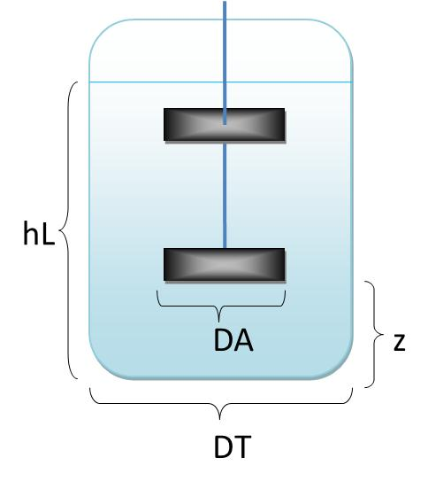

**Figura 3.** Geometría del tanque.

***Análisis del SFAE por el teorema Pi (𝛱i) de Buckingham.***

El número de variables que afectan el coeficiente de transferencia de oxígeno en este sistema es elevado. Dada la dificultad de poder medir todas las variables que afectan el *KLa* en el SFAE, se realizó el análisis a todo el sistema como conjunto. En este sentido la variable *KLa* presenta las siguientes dependencias:

$$K_{L}a=f\left(\left[P, F_{R}, F_{A},W, T\right],\left[ρ_{L}, μ_{L}, D_{L}\right], \left[ρ_{G}\right],\left[D_{E}, D_{I}, L_{P}\right],\left[D_{T}, D_{A},z, h_{L}\right]\right) (3)$$

Cada grupo de variables mencionado se reúne entre corchetes, éstas son de izquierda a derecha: la variable dependiente, variables de operación del sistema, propiedades del líquido, propiedades del gas, geometría del prototipo y geometría del tanque.

Con el ánimo de reducir el número de variables, se tuvo en cuenta lo siguiente: la temperatura solo se toma en consideración para determinar las propiedades físicas de los dos fluidos, puesto que durante un cultivo esta variable toma un valor fijo, la potencia suministrada por el agitador W se determinó por el modelo generalizado basado en el número de potencia (McCabe *et al*., 1995). Tomando las simplificaciones de las ecuaciones (1) y (2), las variables geométricas son tres. De esta manera, el número de variables se reduce de 16 a 11, así:

$$K_{L}a=f\left(\left[P, F_{R}, F_{A},W\right],\left[v_{L}, D_{L}\right], \left[ρ_{G}\right],\left[N_{c}\right],\left[N_{T}, h_{L}\right]\right) (4)$$

**Diseño de experimentos**

El método de determinación del *KLa* empleado fue el método físico-dinámico (Gaddis, 1999; Fadavi, 2005). En éste se registra continuamente la concentración de oxígeno disuelto y por medio de una regresión lineal, empleando la ecuación 5, se encuentra el valor de *KLa* que corresponde a la pendiente de la recta (García-Ochoa y Gómez, 2009):

$$1-\frac{C_{L}}{C^{*}}=\exp\left[-\left(K_{L}a*t\right)\right] (5)$$

$${\text{C}}_{\text{L}}\text{: concentración de oxígeno en el tiempo t }$$

$${\text{C}}^{\text{*}}\text{: concentración de oxígeno en la saturación}$$

$$K_{L}a:\text{Coeficiente de transferencia de oxígeno}$$

$$t:\text{tiempo}$$

Para ello, se midió la concentración de oxígeno en el agua, empleando un sensor de oxígeno Mettler-Toledo®, modelo InPro 6820DO, sumergido al nivel del primer impulsor en el tanque de fermentación (volumen de agua 1.2 L). Para cada ensayo fue definida una presión de operación en el aireador. En cada corrida se midió la presión dentro del dispositivo con un manómetro Millipore, escala de 0 a 100 psi, previamente calibrado. Los flujos de líquido recirculado y gas a la entrada se midieron con rotámetros.

En total se realizaron 15 ensayos con las condiciones que se presentan en la tabla 1.

**Tabla1.** Condiciones de los ensayos desarrollados.

|  |  |  |  |  |  |  |  |
| --- | --- | --- | --- | --- | --- | --- | --- |
|  | |  | |  | |  | |
| **Ensayo** | **FR**  **(kg/s)** | | **FA**  **(kg/s)** | **P**  **(Pa)** | **W**  **(Vatios)** | |
| 1 | 0.029 | | 0.000014 | 122037 | 0.039 | |
| 2 | 0.022 | | 0.000014 | 115142 | 0.039 | |
| 3 | 0.015 | | 0.000014 | 101353 | 0.039 | |
| 4 | 0.008 | | 0.000014 | 101353 | 0.039 | |
| 5 | 0.029 | | 0.000021 | 128932 | 0.039 | |
| 6 | 0.022 | | 0.000021 | 122037 | 0.039 | |
| 7 | 0.015 | | 0.000021 | 101353 | 0.039 | |
| 8 | 0.008 | | 0.000021 | 101353 | 0.039 | |
| 9 | 0.008 | | 0.000021 | 101353 | 0.246 | |
| 10 | 0.015 | | 0.000021 | 101353 | 0.246 | |
| 11 | 0.008 | | 0.000014 | 170301 | 0.039 | |
| 12 | 0.008 | | 0.000014 | 204774 | 0.039 | |
| 13 | 0.008 | | 0.000014 | 239248 | 0.039 | |
| 14 | 0.008 | | 0.000014 | 101353 | 0.039 | |
| 15 | 0.008 | | 0.000014 | 170301 | 0.039 | |

Para estos ensayos se fijaron los siguientes parámetros,

Parámetros geométricos del prototipo construido en el laboratorio:

NC= (DE – DI)/LP = 5.54 E-02

NT = DT /z = 6.58

Viscosidad cinemática del agua: 8.04E-07 m2/s (Mott, 2006)

Densidad del aire: 1.164 kg/m3 (Mott, 2006)

Difusividad del oxígeno en agua: 0.258 cm2/s (Geankoplis, 1998)

Altura del líquido: 0.3 m

**Tratamiento de los datos**

Para encontrar el coeficiente “A” y los exponentes de la ecuación que se obtiene al aplicar el teorema Pi de Buckingham, se emplearon los datos experimentales disponibles y se aplicó un método de regresión no lineal, utilizando la herramienta de software para el ajuste de datos experimentales DataFit®. Dada la naturaleza de la ecuación, la regresión no lineal aplicada utilizó el algoritmo de solución iterativa denominado Levenberg-Marquardt, para optimizar la búsqueda del valor mínimo de la denominada función objetivo de la solución, de manera similar a una regresión lineal.

**Resultados y discusión**

De la aplicación del teorema Pi de Buckingham se llegó a la ecuación 6 que permite establecer el valor del *KLa* en función de números adimensionales elevados a exponentes desconocidos y afectados por un coeficiente “A”.

$$\frac{K_{L}a}{{v_{L}}^{3}}\frac{{F_{R}}^{2}}{{ρ_{G}}^{2}}=A{\left(\frac{P*{F_{R}}^{2}}{{v_{L}}^{4}*{ρ_{G}}^{3}}\right)}^{B}{\left(\frac{{F_{A}}^{2}}{{h_{L}}^{5}*v_{L}*ρ_{G}}\right)}^{C}{\left(\frac{F_{R}*{v_{L}}^{2}}{W*h^{2}}\right)}^{D}{\left(\frac{v_{L}*ρ_{G}*h_{L}}{F_{R}}\right)}^{E}{\left(\frac{D_{L}}{v_{L}}\right)}^{F}{N_{c}}^{G}{N_{T}}^{H} (6)$$

$π_{1}=A{\left(π_{2}\right)}^{B}{\left(π_{3}\right)}^{C}{\left(π_{4}\right)}^{D}{\left(π_{5}\right)}^{E}{\left(π_{6}\right)}^{F}({π_{7})}^{G}({π_{8})}^{H}$ $(7)$

En el trabajo experimental desarrollado, como se presenta en la tabla 1, las variables que afectan el tiempo de residencia y que por tanto se modificaron para observar la respuesta del SFAE fueron:

* Flujo de gas (FA) medido en kg/s.
* Flujo de líquido recirculado (FR) en kg/s.

Las co-variables seleccionadas fueron:

* Potencia de agitación (W) en Vatios.
* Presión en el aireador externo (P) en Pa.

Las variables de respuesta fueron:

* Oxígeno disuelto en % de saturación.
* Coeficiente volumétrico de transferencia de oxígeno *KLa* en s-1.

El volumen de medio se mantuvo constante durante los ensayos y la variable independiente fue el tiempo.

Con la matriz de experimentación propuesta, se obtuvieron los valores de *KLa* evaluado por el método dinámico, que se presentan en la tabla 2.

**Tabla 2.** Valores de *KLa* calculados por el método dinámico.

|  |  |
| --- | --- |
| **Ensayo** | ***KLa***  **(s-1)** |
| 1 | 0.0193 |
| 2 | 0.0131 |
| 3 | 0.0108 |
| 4 | 0.0052 |
| 5 | 0.0251 |
| 6 | 0.0141 |
| 7 | 0.0111 |
| 8 | 0.0066 |
| 9 | 0.0115 |
| 10 | 0.0170 |
| 11 | 0.0093 |
| 12 | 0.0100 |
| 13 | 0.0050 |
| 14 | 0.0052 |
| 15 | 0.0097 |

Utilizando los datos experimentales, se determinó el valor de cada uno de los números adimensionales involucrados en la ecuación 6 y a partir de éstos y con ayuda de Datafit®, se hizo el ajuste al modelo propuesto, encontrando el valor de los exponentes de los números adimensionales y del coeficiente A (ver tablas 3 y 4).

**Tabla 3.** Números adimensionales involucrados en la ecuación 6 calculados a partir de los datos experimentales.

|  |  |  |  |  |  |  |  |  |
| --- | --- | --- | --- | --- | --- | --- | --- | --- |
| **π 2** | **π3** | **π4** | **π5** | **π6** | **π7** | **π8** | **π1**  **Calculado con el** KLa **de la tabla 2** | **π1**  **Calculado por el modelo con Datafit®** |
| 1,54E+26 | 0,0858 | 5,31E-12 | 0,00000973 | 3210000000 | 0,0554 | 6,58 | 2,28E+13 | 2,2877E+13 |
| 8,21E+25 | 0,0858 | 3,99E-12 | 0,000013 | 3210000000 | 0,0554 | 6,58 | 8,74E+12 | 8,80359E+12 |
| 3,24E+25 | 0,0858 | 2,67E-12 | 0,0000194 | 3210000000 | 0,0554 | 6,58 | 3,23E+12 | 2,20049E+12 |
| 8,66E+24 | 0,0858 | 1,38E-12 | 0,0000374 | 3210000000 | 0,0554 | 6,58 | 4,16E+11 | 2,78557E+11 |
| 1,63E+26 | 0,2 | 5,31E-12 | 0,00000973 | 3210000000 | 0,0554 | 6,58 | 2,97E+13 | 2,91434E+13 |
| 8,71E+25 | 0,2 | 3,99E-12 | 0,000013 | 3210000000 | 0,0554 | 6,58 | 9,41E+12 | 1,12414E+13 |
| 3,24E+25 | 0,2 | 2,67E-12 | 0,0000194 | 3210000000 | 0,0554 | 6,58 | 3,32E+12 | 2,64659E+12 |
| 8,66E+24 | 0,2 | 1,38E-12 | 0,0000374 | 3210000000 | 0,0554 | 6,58 | 5,28E+11 | 3,35028E+11 |
| 8,66E+24 | 0,2 | 2,19E-13 | 0,0000374 | 3210000000 | 0,0554 | 6,58 | 9,2E+11 | 74537920855 |
| 3,24E+25 | 0,2 | 4,23E-13 | 0,0000194 | 3210000000 | 0,0554 | 6,58 | 5,08E+12 | 5,88005E+11 |
| 1,46E+25 | 0,0858 | 1,38E-12 | 0,0000374 | 3210000000 | 0,0554 | 6,58 | 7,44E+11 | 4,72681E+11 |
| 1,75E+25 | 0,0858 | 1,38E-12 | 0,0000374 | 3210000000 | 0,0554 | 6,58 | 8E+11 | 5,67847E+11 |
| 2,05E+25 | 0,0858 | 1,38E-12 | 0,0000374 | 3210000000 | 0,0554 | 6,58 | 4E+11 | 6,66501E+11 |
| 8,66E+24 | 0,0858 | 1,38E-12 | 0,0000374 | 3210000000 | 0,0554 | 6,58 | 4,16E+11 | 2,78557E+11 |
| 1,46E+25 | 0,0858 | 1,38E-12 | 0,0000374 | 3210000000 | 0,0554 | 6,58 | 7,76E+11 | 4,72681E+11 |

**Tabla 4.** Exponentes de los números adimensionales y coeficiente A del modelo desarrollado (ecuación 6).

|  |  |
| --- | --- |
| **Coeficientes** | **Valor Estimado** |
| A | 3.51E-06 |
| B | 1.01 |
| C | 0.22 |
| D | 0.82 |
| E | -0.29 |
| F | 0.69 |
| G | 3.33 |
| H | -2.58 |

Por lo tanto la ecuación 6 se transforma en:

$\frac{K_{L}a}{{v_{L}}^{3}}\frac{{F_{R}}^{2}}{{ρ_{G}}^{2}}=3.51*{10}^{-6}{\left(\frac{P*{F_{R}}^{2}}{{v_{L}}^{4}*{ρ_{G}}^{3}}\right)}^{1.010.197181*10o termino a termino hasta encontrar el }{\left(\frac{{F_{A}}^{2}}{{h_{L}}^{5}*v_{L}*ρ_{G}}\right)}^{0.22}{\left(\frac{F_{R}*{v_{L}}^{2}}{W*{h_{L}}^{2}}\right)}^{0.82}{\left(\frac{v_{L}*ρ_{G}*h_{L}}{F_{R}}\right)}^{-0.29}{\left(\frac{D_{L}}{v_{L}}\right)}^{0.69}{N_{c}}^{3.334.394}{N_{T}}^{-2.58}$ (8)

Con esta ecuación queda demostrado que *KLa* es directamente proporcional a la presión en el aireador externo y a los flujos FR y FA.

Luego utilizando los resultados presentados en la tabla 3 para los valores del número adimensional **π1** calculado por medio del modelo, se puede despejar de éste, el valor de KLa, para cada ensayo como se presenta a continuación:

Ensayo 1:

$\frac{K_{L}a}{{v_{L}}^{3}}\frac{{F_{R}}^{2}}{{ρ_{G}}^{2}}=2.2877*{10}^{13}$ (9)

$$K_{L}a=2.2877*{10}^{13}*\left(\frac{{\left(8.04*{10}^{-7}\frac{m^{2}}{s}\right)}^{3}*{\left(1.164\frac{kg}{m^{3}}\right)}^{2}}{{\left(0.029\frac{kg}{s}\right)}^{2}}\right)=0.019s^{-1} (10)$$

En la tabla 5, se presentan los valores de KLa obtenidos por medio del modelo desarrollado para cada uno de los ensayos, y su % de diferencia respecto a los valores obtenidos experimentalmente por el método dinámico.

**Tabla 5.** Valores de *KLa* obtenidos por medio de la ecuación 7, utilizando el coeficiente y los exponentes encontrados.

|  |  |  |  |
| --- | --- | --- | --- |
| **Ensayo** | ***KLa***  ***(modelo ecuación 7)***  **(s-1)** | ***KLa***  ***(Calculado por el método dinámico )***  **(s-1)** | ***% diferencia*** |
| 1 | 0,0194 | 0,0193 | 0,4 |
| 2 | 0,0132 | 0,0131 | 0,8 |
| 3 | 0,0074 | 0,0108 | -31,8 |
| 4 | 0,0035 | 0,0052 | -32,9 |
| 5 | 0,0247 | 0,0251 | -1,7 |
| 6 | 0,0169 | 0,0141 | 19,6 |
| 7 | 0,0089 | 0,0111 | -20,1 |
| 8 | 0,0042 | 0,0066 | -36,5 |
| **9** | **0,0009** | **0,0115** | **-91,9** |
| **10** | **0,0020** | **0,017** | **-88,4** |
| 11 | 0,0059 | 0,0093 | -36,4 |
| 12 | 0,0071 | 0,01 | -28,9 |
| 13 | 0,0083 | 0,005 | 66,9 |
| 14 | 0,0035 | 0,0052 | -32,9 |
| 15 | 0,0059 | 0,0097 | -39,0 |

Este comportamiento indicaría que el modelo representa adecuadamente los datos cuando la potencia de la agitación (W) se mantiene constante en un valor de 0.039 Vatios, mientras que cuando esta potencia se lleva a un valor de 0.246 Vatios (Ensayos 9 -10), el modelo deja de ser útil para el cálculo del KLa*.* Sugiriendo que es necesario realizar nueva experimentación variando la potencia aplicada al agitador, para determinar su influencia sobre el KLa.

Tomando sólo los datos correspondientes a los ensayos realizados con una potencia de agitación de 0.039 Vatios, se logra una correlación de 0.89 entre los valores de KLa determinados por el método dinámico y los obtenidos por el modelo, como se aprecia en la figura 4.

**Figura 4.** Comparación *KLa* obtenidos por el modelo y *KLa* experimentales.

La aproximación obtenida, establece una base para generar un conjunto de ecuaciones que permitan diseñar el sistema de fermentación con aireador externo. De este modo, conociendo la demanda de oxígeno de un cultivo específico será posible dimensionar el SFAE de modo que en su funcionamiento no se presente limitación de éste.

**Conclusiones**

Por medio del teorema Pi de Buckingham se propuso un modelo matemático que permitió estimar el valor del *KLa* a partir de variables asociadas a las propiedades del aire y el agua, a parámetros geométricos del prototipo de sistema de aireación externa y a variables de operación que incluyen la presión, las velocidades de flujo de los dos fluidos y la potencia de agitación en el recipiente de fermentación. Este modelo plantea que *KLa* es directamente proporcional a los flujos FR y FA y a la presión en el aireador externo.

Al comparar los valores de *KLa* obtenidos mediante el modelo con los valores calculados a partir del método dinámico, se observó que estos valores se ajustaban mejor cuando la potencia de agitación se mantenía en un valor constante de 0.039 Vatios. Sugiriendo que se requiere mayor trabajo experimental para elucidar el efecto de esta variable sobre el coeficiente volumétrico de transferencia de oxígeno.

El modelo propuesto es útil para la comprensión del funcionamiento del SFAE y para proponer las ecuaciones de diseño que permitan calcular sus dimensiones a partir de las demandas de oxígeno en un cultivo.

**Referencias bibliográficas**

Akita K., Yoshida F. 1973. Gas holdup and volumetric mass transfer coefficient in bubble columns. *Industrial & Engineering Chemistry Process Design and Development*. 12 (1): 76-80.

Casas J. A., Santos V., García-Ochoa F. 2000. Xanthan gum production under several operational conditions: molecular structure and rheological properties. *Enzyme and Microbial Technology*. 26(2): 282–291.

Cockx A., Line R. M., Hebrard A. 1995. Modeling of mass transfer coefficient kL in bubble columns. *Chemical engineering research & design*. 73 (6): 627-631.

Deckwer W. D., Schumpe A. 1993. Improved Tools for bubble column reactor design and scale-up. *Chemical Engineering Process*. 48 (5): 889-911.

Fadavi A., Chisti Y. 2005. Gas–liquid mass transfer in a novel forced circulation loop reactor. [*Chemical Engineering Journal*](http://www.sciencedirect.com/science/journal/13858947). [112(1](http://www.sciencedirect.com/science/journal/13858947/112/1" \o "Go to table of contents for this volume/issue)): 73–80.

Flores-Cotera L., García-Salas S. 2005. Gas holdup, foaming and oxygen transfer in a jet loop bioreactor with artificial foaming media and yeast culture. *Journal of Biotechnology*. 116 (4): 387–396.

Gaddis E.S. 1999. Mass transfer in gas-liquid contactors. *Chemical Engineering and Processing: Process Intensification*. 38(4): 503-510.

Galaction A., Cascaval D., Oniscu C., Turnea M. 2004. Prediction of oxygen mass transfer coefficients in stirred bioreactors for bacteria, yeasts and fungus broths. *Biochemical Engineering Journal*. 20(1): 85–94.

García-Ochoa F., Gómez E., Santos V., Merchuk J. 2010. Oxygen uptake rate in microbial processes: An overview. *Biochemical Engineering Journal*. 49(3):289-307.

García-Ochoa F., Gómez E. 2009. Bioreactor scale-up and oxygen transfer rate in microbial processes: An overview. *Biotechnology advances*. 27(2):153-176.

Geankoplis C. 1998. *Procesos de Transporte y Operaciones Unitarias*. México. 3 ed. CECSA, pp 450-473.

Moraveji M.K., Mohsenzadeh E., Fakhari M. E., Davarnejad R. 2012. Effects of surface active agents on hydrodynamics and mass transfer characteristics in a split-cylinder airlift bioreactor with packed bed. *Chemical Engineering Research and Design*. 90(7): 899–905.

McCabe W., Smith J., Harriott P.1995. *Operaciones Unitarias en Ingeniería Química*. 4 ed. McGraw-Hill. p 252.

Mott R. 2006. *Mecánica de Fluidos*. México.6 ed. Pearson Prentice Hall.

Munson B. 2003. *Fundamentos de Mecánica de Fluidos*. Limusa Wiley, pp. 280-310.

Nikakhtari H., Hill G. 2005. Hydrodynamic and oxygen mass transfer in an external loop airlift bioreactor with a packed bed. *Biochemical Engineering Journal*. 27(2): 138-145.

Soler A. Buitrago G. 2010. Evaluación de la transferencia de oxígeno en cultivos con *Lactococcus lactis* empleando un sistema de fermentación con aireación externa. *Revista Colombiana de Biotecnología*. 12(2): 124-138.

White F. 1979. Mecánica de Fluidos. McGraw Hill.

Yazdian F., Shojaosadati S.A., Nosrati M., Pesaran Hajiabbas M., Vasheghani-Farahani E. 2009. Investigation of gas properties, design, and operational parameters on hydrodynamic characteristics, mass transfer, and biomass production from natural gas in an external airlift loop bioreactor. *Chemical Engineering Science*. 64(10):2455–2465.